SKRIPSI

HUBUNGAN PELAKSANAAN MOBILISASI DINI DENGAN INTENSITAS NYERI PADA PASIEN
POST SECTIO CAESAREA DI RSU
PAYANGAN GIANYAR

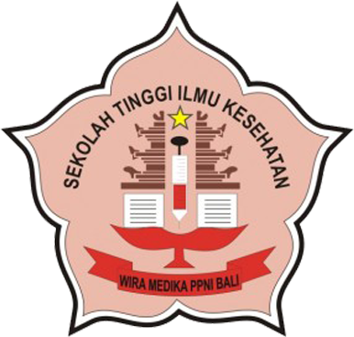

OLEH :
NI PUTU MAS SUCI MARTIA
NIM: 253221609

PROGRAM STUDI KEPERAWATAN PROGRAM SARJANA SEKOLAH TINGGI ILMU KESEHATAN WIRA MEDIKA BALI
DENPASAR
2026

